التسمم:
السم هو كل مادة ضارة اذا دخلت الي جسم الإنسان احدثت تخريبا في خلاياة وأدت الي ظواهر مرضية تختلف شدتها ونتائجها بين سم وأخر فمنها مايؤدي الي الموت ومنها مادون ذلكمنها مايؤثر في الدماغ مباشرة علي مراكز التنفس و القلب و الدوران ومنها مايسبب الأختناق ومنها مايخرب الكبد والكلى وغير ذلك
تظهر اثار التسمم علي الإنسان بعد دخول السم الي الجسم بشكلين:
الشكل الأول: وهو ماينتج عن دخول كميات كبيره من السم الي الجسم دفعة واحد او دخول كمية قليلة من مادة شديدة السمية فتسبب من ظهور الأعراض بشكل فجائي وعنيف قديؤدي الي الموت وهذا مانسمية التسمم الحاد
الشكل الثاني:هو ماينتج عن دخول كميات قليله من المادة السامة وعلي فترات متراوحة تؤدي الي ظهور الأعراض بالتدريج وبرر الزمن وهذا مانسمية بالتسمم المزمن
ويجدر بنا ان نتذكر ان هناك الكثير من المواد السامة في متناول ايدي الأطفال وهي قد لا تسبب تسممات عنيفة اذ تجرعها احد افراد العائلة بكميات بسيطة اما اذا تجرع منها بطريق الخطأ كميات كبيرة فإن ذلك يستدعي الي الأسعاف السريع الخاص لدى الأطفال وقد تؤدي بحياتهم
نذكر من هذه المواد:
مواد التجميل بأنواعها-الكولونيا-الكحول الطبي العطور- مواد التنظيف-المواد المبيضة-عيدان الثقاب-الأدوية المزيلة للصدء-الأدوية القاتلة للحشرات-الأدوية الزراعية-الحبر-موادالدهان الطلاء-الأسيتون-الزئبق-اليود-حامض البوريك-مزيل الروائح-النفط-الغاز المنزلي-الأدوية بكل انواعها وغيرها الكثير
تشخيص حالات التسمم
الضمادات الجبائر:
يعتمد علي التضميد اساسا في اسعاف الإصابات المختلفة (الإلتواءو الكسور و الجروح) و الضماداة الساندة يمكن صنعها من حزام او الكرافات او رباط او قماش معظم هذع الضمادات من النوع القابل للف وهى تشتري جاهزة او تصنع من قطع قماش مثلث الشكل وعند ربط الضمادات فوق الجروح او الأصابات بشكل عام يجب التأكد من عدم الأفراط في شدها لان ذلك سيؤدي لحبس الدورة الدموية عن العضو المصاب من الجسم

كيفية استخدام الضمادات إرشادات مصورة:

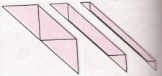
الضمادة المثلثة الأطراف : يمكن تحويلها إلى قطعة طويلة بلف الزاوية من أطول جزء فيها ثم لفها بحجم نصفي ثم إلى نصف آخر.تستخدم بدل من الرباط
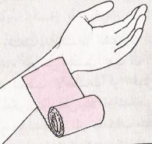
كيف لف الضمادة:
- ضع الضمادة من داخل العضو وثبتها بدورتين.
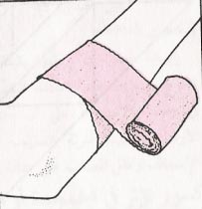
- لف الضمادة ولتكن اللفافة ظاهرة من الخارج.
- ارفع الضمادة بجمع القطعة المرخية في يدك.
- أنه الضمادة على ظاهر الطرف على أن تختمها خارج الجسم.
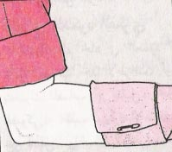
- ضمادات القدم والكاحل: تركز تحت القدم وتنتهي على شكل 8 حول الكاحل. بهذا تغطى القدم والكاحل وتسندان جيداً. لتضميد الكاحل انته من الخارج كما هو مبين. ولتضميد القدم استمر حتى قاعدة أصابع القدم وانته فوق مشط القدم.
- تضميد الساق: يبدأ من الكاحل ويستمر حتى أعلى الساق إلى الركبة. أستعمل ضمادة ثانية إن كانت الأولى قصيرة
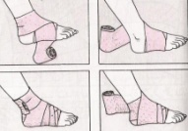

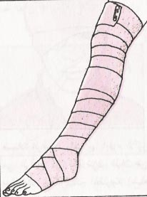
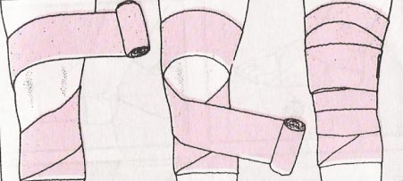
- ضمادة الركبة: تثبت ضمادة الركبة تحت الركبة وتربط على شكل الرقم 8 وتمر وراء المفصل عابرة الرضفة (العظم المتحرك في رأس الركبة ) ومنتهية في الخارج.
- ضمادة الرأس: يلف بها الجزء الأكبر من الرأس كل لفة تنزل قليلاً عن سابقتها، وإذا كان المطلوب إبقاء الإضمامة مكانها فإن لفات أخرى تضمن ثبات الإضمامة وتشد بإحكام على( جانب الرأس(
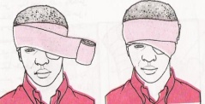
الإصابة في الراس تحتاج الي التضميد اذا وجد جرح ينبغي ابقاؤه نظيفا او اذا وضعت ضمادة علي العين او الأذن يجب دائما استعمال الضمادة مع ضمادة الرأس
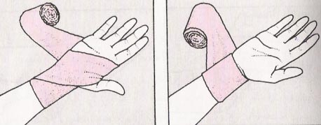
- ضمادة الرسغ : تلف حول الرسغ ثم تمرر على الراحة أمام الإبهام ووراء ظهر اليد. ويستمر هذا إلى أن يسند الرسغ بإحكام.

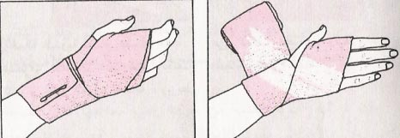
يجب أن تشد الضمادة بقوة لمنع الرسغ من الحركة. على أن لا يؤثر ذلك في الدورة الدموية للأصابع.

ضمادة الذراع : تبدأ من الرسغ وتنحني في شكل الرقم 8 إلى ما تحت المرفق.

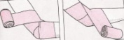
ضمادة اليد: تبدأ بالرسغ ثم تمر على ظهر اليد عبر الكف وعودة إلى الرسغ، وكل لفة تالية تغطى جزءاً من الأصابع وتنتهي على الرسغ.

يضمد المرفق كالركبة: وتتركز الضمادة حول الساعد ثم تلتف حول المرفق بالشكل 8 أمام المفصل ، وانتهاء بأعلى الساعد

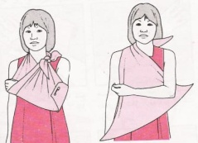
الحمالة اليدوية: تصنع بضمادة مثلثة: الطرف الأطول يمرر على الكتف السليم تحت الذراع المصابة، ويربط على الكتف المصابة. وترفع الذراع المصابة وتدبس الحمالة.

تستعمل الحمالة لدعم الذراع إذا لحق بالرسغ أو الساعد ضرر أو إذا احتاجت الذراع إلى دعم نتيجة كسر في ضلع أو في الترقوة.

الأسعافات الأولية للكسور:

اولا:اسعاف كسور الأطراف العليا

كسر الكتف

تثبيت الكتف باستخدام علاقة معاكسة

تمرر قاعدة العلاقة المعاكسة على الكتف من جهة الكسر ويطوى الطرف الأحر للعلاقه علي الكتف المقابل ويعقد الطرفان للعلاقه تحت الإبط المواجه

كسر المرفق:

يثبت كسر المرفق في الوضع الذي يجده المسعف فيه بواسطة علاقة عادية اذا كان المرفق مثنيا وبواسطة جبيرة اذا كان ممددا

يوضع رأس العلاق المثلثة الزوايا بمستوي المرفق

يعقد الطرفان (الزاويتان الحادتان)حول الرقبة

تصنع الفتلة وتوضع بين المرفق و العلاقة او الإستعاضة بدبوس وبالأمكان صنع علاقة مرتجلة بواسطة احدي قطع الثياب

كسر الساع:

تثبيت المرفق والمعصم بصنع مسند نصف دائري من ورق الكارتون و الجرائد وطويها أربعة طيات متداخلة بعضها ببعض أو من مجلة وعلى المسعف إن يفكر بنزع الخواتم و الساعة برفق في حالة تكون مصدر الم للمصاب و الإسعاف كما يلي :

يستعمل المسعف طاولة ارتكاز خلال عملية التثبيت .

يضع 3 ربطات علي طاولة ويضع شئ مقوي فوق هذع الربطات ويضع وشاحا او منشفة لتقوم مقام البطانية

وضع الساعد المصاب ويتم طوي الربطات من كلا الطرفين ويتم شد الربطات الوسط باعتدال ثم يحشو المسعف الأماكن الفارغة ( بالنسيج , القطن , إسفنج)

ويكمل عملية التثبيت بشد الربطات الثلاثة ويكون احد طرفي رباط اليد ماراً من أمام الإبهام بينما يمر الطرف الأخر من ورائه

يتم عقد الرباط من جهة الذراع الخارجية و يتأكد المسعف من إن البطانة لاتزعج عند ثني المرفق وأخيرا يتم تثبيت المرفق بواسطة علاقة عادية
